Додаток 1
до рішення виконавчого комітету
від №

Перелік суб'єктів, яким надаються дозволи на розміщення зовнішньої реклами в м.Суми
Пр- | Для юридичної особи - повне найменування розповсюджувача зовнішньої реклами,  для фізичних осіб – П.І.Б. | Адреса місця  розташування рекламного засобу | Тип  рекламного засобу/Інше | Термін  дії дозволу / Примітки
1. | ФОП Кірюхіна Кіра Миколаївна | вул. Металургів, 13Д | Спеціальна конструкція-вивіска  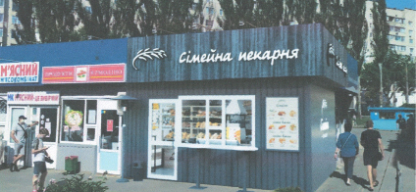  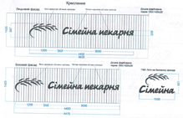 | Надати дозвіл терміном на 5 років.
2. | ТОВ «Мережа магазинів «Дніпро-М» | Вул. Харківська, 4 | спеціальні конструкції на фасаді  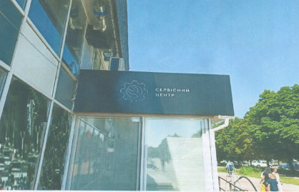 | Надати дозвіл терміном на 5 років.
3. | ТОВ «Сумбудтранс» | пр-т ім. М. Лушпи, 22 | 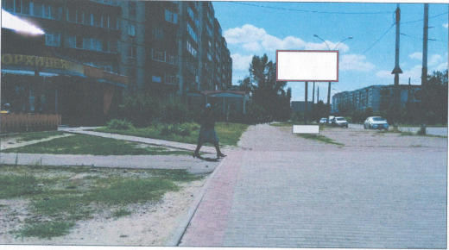\ | Надати дозвіл терміном на 5 років.
4. | ТОВ «Сумбудтранс» | вул. Харківська, 103 | 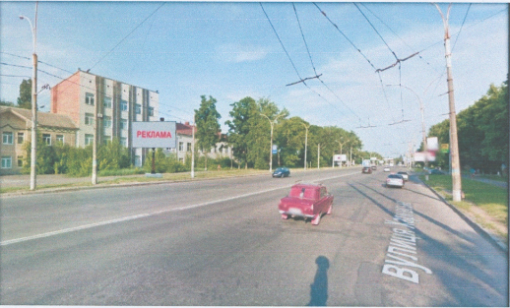 | Надати дозвіл терміном на 5 років.
5. | ТОВ «Сумбудтранс» | вул. Роменська, 60 | 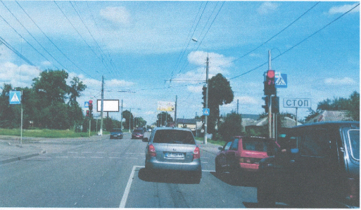 | Надати дозвіл терміном на 5 років
6. | ТОВ «Сумбудтранс» | вул. Героїв Крут, 60 | 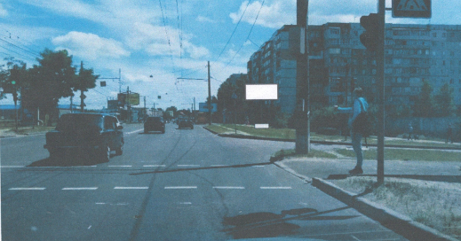 | Надати дозвіл терміном на 5 років
7 | ТОВ «Сумбудтранс» | вул. Інтернаціоналістів, 22 | 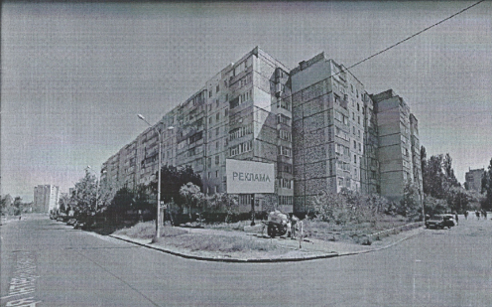 | Надати дозвіл терміном на 5 років

В.о. начальника управління архітектури та містобудування
Сумської міської ради О.М. Фролов

